「断る方法いろいろ」①

年 組 番

名前
●『にこにこくん』の断り方
どのようにしたら，『にこにこくん』の断り方ができますか？
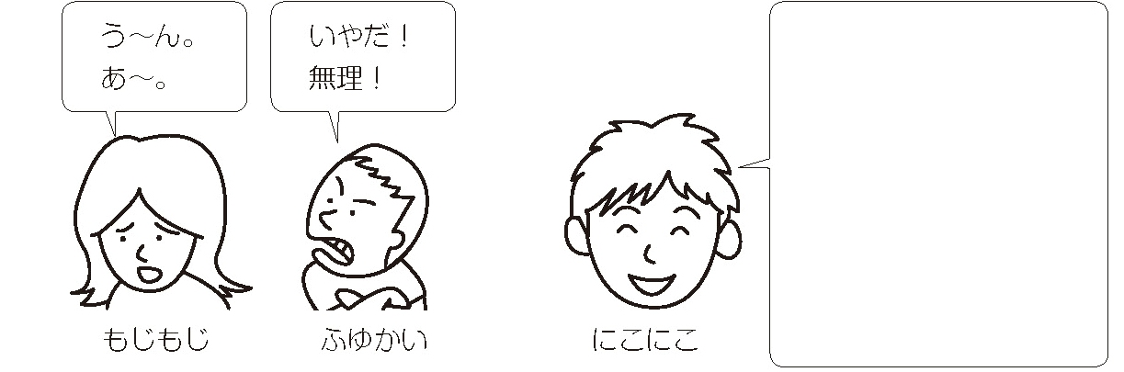

●断り方のポイント
①
＿＿＿＿＿＿＿＿＿＿＿＿＿＿＿＿＿＿＿＿＿＿＿＿＿＿＿＿＿＿＿＿＿＿＿＿＿＿
②
＿＿＿＿＿＿＿＿＿＿＿＿＿＿＿＿＿＿＿＿＿＿＿＿＿＿＿＿＿＿＿＿＿＿＿＿＿＿
③
＿＿＿＿＿＿＿＿＿＿＿＿＿＿＿＿＿＿＿＿＿＿＿＿＿＿＿＿＿＿＿＿＿＿＿＿＿＿

●今日の学習の感想

